ЮНЫЕ АРТИСТЫ
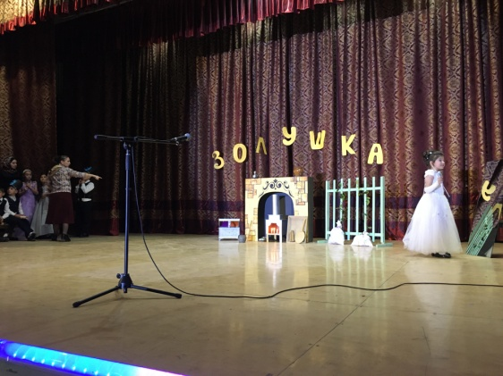
11 ноября 2019 года в ЦТКНР с. Дылым был проведен районный фестиваль русской и дагестанской народной сказки. На фестивале участвовали учащиеся 2-а класса Азизов М., Алиханова Ф., Билалов Ю., Гаджиева Х., Гасанова З., Джайрулаев А., Джайрулаева М., Джамалова У., Джантемирова З., Заидов С., Ибрагимова А., Маликов Г., усаматов С., Усманова Х., Юсупова М.. под руководством Ябузаровой А.Я. и Гаджиевой П. А.
